Утверждено решением
Совета депутатов
Аргаяшского сельского поселения
от 24.12.2008г. № 109

ПОЛОЖЕНИЕ
О ГЕРБЕ АРГАЯШСКОГО СЕЛЬСКОГО ПОСЕЛЕНИЯ
АРГАЯШСКОГО МУНИЦИПАЛЬНОГО РАЙОНА
ЧЕЛЯБИНСКОЙ ОБЛАСТИ
Настоящим положением устанавливается герб Аргаяшского сельского поселения Аргаяшского муниципального района Челябинской области, его описание и порядок использования.
1. Общие положения
1.1. Герб Аргаяшского сельского поселения Аргаяшского муниципального района Челябинской области (далее – герба Аргаяшского сельского поселения) является официальным символом Аргаяшского сельского поселения.
1.2. Герб Аргаяшского сельского поселения составлен по правилам и соответствующим традициям геральдики и отражает исторические, культурные, социально-экономические, национальные и иные местные традиции.
1.3. Положение о гербе Аргаяшского сельского поселения хранятся в архиве Аргаяшского сельского поселения и доступно для ознакомления всем заинтересованным лицам.
1.4. Герб Аргаяшского сельского поселения подлежит государственной регистрации в порядке, установленном федеральным законодательством.
2. Геральдическое описание и обоснование символики герба
Аргаяшского сельского поселения
2.1. Геральдическое описание герба Аргаяшского сельского поселения гласит:
«В зелёном поле золотое солнце (без изображения лица), из-за которого вниз выходят два серебряных расширяющихся острия, упирающиеся в края лазоревой выщербленной оконечности, тонко окаймленной серебром».
2.2. Обоснование символики герба Аргаяшского сельского поселения.
Композиция герба Аргаяшского сельского поселения (в источниках именуется Яргаяш, в говоре местного населения Яргояш) аллегорически передает топонимику слова «Аргаяш» от башкирских слов «яр» - берег, «кояш» - солнце, что в переводе означает «Солнечный берег», делая, тем самым, герб полугласным.
Солнце – источник жизни и созидательной силы, света, богатства. Являясь источником тепла, мира и согласия, солнце изливает на землю поток жизнетворческих сил, а на людей - свою благодать. Люди солнца - мудрые, верные, надежные друзья.
Золото - символ высшей ценности, богатства, величия, прочности, силы, великодушия.
Аргаяшское сельское поселение, являвшееся ранее рабочим поселком городского типа Аргаяш, свою историю ведет с 1895 года, связанную со строительством железной дороги Челябинск – Екатеринбург.
Две геральдические фигуры «острие» аллегорически показывают железную дорогу, давшую основу социально-экономическому развитию посёлка. Фигуры расположены в центре композиции и как бы уходят вдаль, символизируя, тем самым, движение вперед, развитие.
Серебро - символ чистоты, совершенства, мира и взаимопонимания.
Поселение расположено в Аргаяшском муниципальном районе Челябинской области, на озере Аргаяш, что отражено лазоревой выщербленной оконечностью, тонко окаймленной серебром и подчеркивает наименование поселения.
Лазурь - символ истины, чести и добродетели, чистого неба и водных просторов.
Зеленое поле герба аллегорически символизирует окружающие поселение березовые рощи, луга и поля.
Зеленый цвет символизирует природу, здоровье, молодость, жизненный рост.
Таким образом, композиция герба Аргаяшского сельского поселения отражает наименование поселения, исторические, природные, социально-экономические особенности, что придает ей цельность и гармоничность.
2.3. Авторы герба: Сиргаже Абдуллин, (Аргаяш, идея), Галина Туник (Москва, геральдическая доработка, компьютерный дизайн, обоснование символики).
2.4. Герб Аргаяшского сельского поселения может воспроизводиться в многоцветном и одноцветном равнодопустимых вариантах. Герб Аргаяшского сельского поселения в одноцветном варианте может воспроизводиться шафировкой (условной штриховкой для обозначения цветов).
2.5. Рисунки герба Аргаяшского сельского поселения в многоцветном и одноцветном вариантах приводятся в приложениях 1 и 2 к настоящему Положению, являющихся неотъемлемыми частями настоящего Положения.
3. Порядок воспроизведения и размещения герба
Аргаяшского сельского поселения
3.1. Воспроизведение герба Аргаяшского сельского поселения, независимо от его размеров и техники исполнения, должно точно соответствовать геральдическому описанию, приведенному в пункте 2.1. настоящего Положения.
3.2. Порядок размещения Государственного герба Российской Федерации, герба Челябинской области, герба Аргаяшского сельского поселения, иных гербов производится в соответствии с федеральным законодательством, законодательством Челябинской области, регулирующими правоотношения в сфере геральдического обеспечения.
3.3. При одновременном размещении герба Аргаяшского сельского поселения и герба Челябинской области, герб Аргаяшского сельского поселения располагается правее герба Челябинской области.
3.4. При одновременном размещении Государственного герба Российской Федерации, герба Челябинской области и герба Аргаяшского сельского поселения, Государственный герб Российской Федерации располагается в центре;
слева от Государственного герба Российской Федерации располагается герб Челябинской области, справа от Государственного герба Российской Федерации располагается герб Аргаяшского сельского поселения.
3.5. При одновременном размещении четного числа гербов (но более двух), Государственный герб Российской Федерации располагается левее центра;
справа от Государственного герба Российской Федерации располагается герб Челябинской области, слева от Государственного герба Российской Федерации располагается герб Аргаяшского сельского поселения;
справа от герба Челябинской области и слева от герба Аргаяшского сельского поселения равномерно располагаются гербы иных субъектов Российской Федерации, муниципальных образований, эмблемы, геральдические знаки общественных объединений, предприятий, учреждений или организаций.
3.6. При одновременном размещении нечетного числа гербов (но более трех), Государственный герб Российской Федерации располагается в центре, слева от Государственного герба Российской Федерации располагается герб Челябинской области, справа от Государственного герба Российской Федерации располагается герб Аргаяшского сельского поселения;
слева от герба Челябинской области и справа от герба Аргаяшского сельского поселения равномерно от Государственного флага Российской Федерации располагаются гербы иных субъектов Российской Федерации, муниципальных образований, эмблемы, геральдические знаки общественных объединений, предприятий, учреждений или организаций.
3.7. Расположение гербов, установленное в пунктах 3.5 – 3.6. указано «от зрителя».
3.8. Размер герба Аргаяшского сельского поселения не может превышать размеры Государственного герба Российской Федерации, герба Челябинской области, гербов иных субъектов Российской Федерации, муниципальных образований.
3.9. Высота размещения герба Аргаяшского сельского поселения не может превышать высоту размещения Государственного герба Российской Федерации, герба Челябинской области, гербов иных субъектов Российской Федерации, муниципальных образований.
3.10. Государственный герб Российской Федерации, герб Челябинской области, герб Аргаяшского сельского поселения должны быть выполнены в единой технике.
3.11. Порядок изготовления, хранения и уничтожения бланков, печатей и иных носителей изображения герба Аргаяшского сельского поселения устанавливается органами местного самоуправления Аргаяшского сельского поселения.
4. Порядок использования герба Аргаяшского сельского поселения
4.1. Герб Аргаяшского сельского поселения в многоцветном варианте размещается:
1) на вывесках, фасадах зданий органов местного самоуправления; муниципальных унитарных предприятий; предприятий, учреждений и организаций, находящихся в муниципальной собственности; муниципальных предприятий и учреждений, необходимых для осуществления полномочий по решению вопросов местного значения Аргаяшского сельского поселения;
2) в залах заседаний органов местного самоуправления Аргаяшского сельского поселения;
3) в кабинетах главы и председателя Совета депутатов Аргаяшского сельского поселения, заместителей главы Аргаяшского сельского поселения; руководителей отраслевых, структурных подразделений администрации Аргаяшского сельского поселения; руководителей, их заместителей предприятий, учреждений и организаций, находящихся в муниципальной собственности Аргаяшского сельского поселения;
4) на пассажирском транспорте и другом имуществе, предназначенном для транспортного обслуживания населения на территории Аргаяшского сельского поселения;
5) в заставках местных телевизионных программ;
6) на официальных сайтах органов местного самоуправления Аргаяшского сельского поселения в сети Интернет;
7) на стелах, указателях, знаках, обозначающих границу Аргаяшского сельского поселения при въезде на территорию Аргаяшского сельского поселения и выезде из нее.
4.2. Герб Аргаяшского сельского поселения в многоцветном либо в одноцветном варианте воспроизводится на бланках:
1) Устава Аргаяшского сельского поселения;
2) решений, принятых на местном референдуме, сходе, конференции граждан;
3) решений Совета депутатов Аргаяшского сельского поселения;
4) постановлений главы Аргаяшского сельского поселения;
5) постановлений Главы администрации Аргаяшского сельского поселения;
6) постановлений Избирательной комиссии Аргаяшского сельского поселения;
7) решений контрольно-ревизионной комиссии Аргаяшского сельского поселения;
8) администрации Аргаяшского сельского поселения;
9) Совета депутатов Аргаяшского сельского поселения;
10) депутатов Аргаяшского сельского поселения;
11) удостоверений, визитных карточек лиц, осуществляющих службу на должностях в органах местного самоуправления, муниципальных служащих, депутатов Совета депутатов Аргаяшского сельского поселения; членов иных органов местного самоуправления; служащих (работников) предприятий, учреждений и организаций, находящихся в муниципальной собственности;
12) на знаках различия; знаках отличия, установленных муниципальными правовыми актами и удостоверениях к ним;
13) на форме спортивных команд и отдельных спортсменов, защищающих спортивную честь Аргаяшского сельского поселения.
4.3. Многоцветное воспроизведение герба Аргаяшского сельского поселения используется при проведении:
1) протокольных мероприятий;
2) торжественных мероприятий, церемоний с участием должностных лиц органов государственной власти области и государственных органов области, главы Аргаяшского сельского поселения, официальных представителей Аргаяшского сельского поселения;
3) церемоний вручения наград и почетных званий Аргаяшского сельского поселения;
4) мероприятий уровня органов местного самоуправления Аргаяшского сельского поселения;
5) иных официальных мероприятий, церемоний по случаю торжеств, связанных со знаменательными датами в истории Аргаяшского сельского поселения, предприятий, учреждений и организаций, находящихся в муниципальной собственности Аргаяшского сельского поселения.
4.4. Изображение герба Аргаяшского сельского поселения (в многоцветном или одноцветном вариантах) воспроизводится на официальных периодических печатных изданиях, учредителями которых являются органы местного самоуправления Аргаяшского сельского поселения, предприятия, учреждения и организации, находящиеся в муниципальной собственности Аргаяшского сельского поселения, муниципальные унитарные предприятия Аргаяшского сельского поселения; на билетах местных лотерей.
4.5. Герб Аргаяшского сельского поселения (в многоцветном или одноцветном вариантах) может быть использован в качестве геральдической основы для разработки наград и почетных званий Аргаяшского сельского поселения.
4.6. Герб Аргаяшского сельского поселения в одноцветном варианте воспроизводится на бланках:
1) администрации Аргаяшского сельского поселения и ее структурных подразделений;
2) контрольно-ревизионной комиссии Аргаяшского сельского поселения;
3) распоряжений Главы Аргаяшского сельского поселения;
4) распоряжений главы администрации Аргаяшского сельского поселения;
5) решений Совета депутатов Аргаяшского сельского поселения по вопросам организации деятельности Совета депутатов Аргаяшского сельского поселения;
6) распоряжений председателя Совета депутатов Аргаяшского сельского поселения по вопросам организации деятельности Совета депутатов;
7) иных нормативных актов Совета депутатов Аргаяшского сельского поселения;
8) распоряжений и приказов иных должностных лиц местного самоуправления Аргаяшского сельского поселения;
9) Избирательной комиссии Аргаяшского сельского поселения;
10) распоряжений Избирательной комиссии Аргаяшского сельского поселения;
11) руководителей предприятий, учреждений и организаций, находящихся в муниципальной собственности;
12) иных муниципальных правовых актов.
4.7. Изображение герба Аргаяшского сельского поселения в одноцветном варианте помещается на гербовых печатях органов местного самоуправления; предприятий, учреждений и организаций, находящихся в муниципальной собственности.
4.8. Использование герба Аргаяшского сельского поселения или его воспроизведение в случаях, не предусмотренных пунктами 4.1. – 4.7. настоящего Положения, является неофициальным использованием герба Аргаяшского сельского поселения.
4.9. Использование герба Аргаяшского сельского поселения или его воспроизведение в случаях, не предусмотренных пунктами 4.1. – 4.7. настоящего Положения, осуществляется по согласованию с органами местного самоуправления Аргаяшского сельского поселения.
4.10. Не допускается воспроизведение герба Аргаяшского сельского поселения в качестве средства визуальной идентификации и рекламы товаров, работ и услуг, если реклама этих товаров, работ и услуг запрещена или ограничена в соответствии с федеральным законодательством.
4.11. Иные случаи использования герба Аргаяшского сельского поселения устанавливаются муниципальными правовыми актами Аргаяшского сельского поселения.
5. Порядок использования герба Аргаяшского сельского поселения
юридическими лицами и индивидуальными предпринимателями
Герб Аргаяшского сельского поселения, по согласованию с органами местного самоуправления Аргаяшского сельского поселения, может использоваться юридическими лицами и индивидуальными предпринимателями в следующих случаях:
1) на продукции, выпускаемой юридическими лицами и индивидуальными предпринимателями;
2) на товарных знаках и знаках обслуживания в качестве их неохраняемых элементов;
3) на ярлыках, ценниках, упаковке товара;
4) на зданиях, сооружениях, транспортных средствах, в помещениях, принадлежащих юридическим лицам и индивидуальным предпринимателям;
5) в рекламных объявлениях, в том числе размещаемых в электронных и печатных средствах массовой информации.
6. Контроль и ответственность за нарушение настоящего Положения
6.1. Контроль соблюдения установленных настоящим Положением норм возлагается на администрацию Аргаяшского сельского поселения.
6.2. Воспроизведение герба и флага Аргаяшского сельского поселения, независимо от их размеров и техники исполнения, должно точно соответствовать их геральдическим описаниям
6.3. Ответственность за искажение рисунка герба, установленного настоящим Положением несет исполнитель допущенных искажений.
6.4. Нарушениями норм воспроизведения и использования герба Аргаяшского сельского поселения являются:
- искажение рисунка герба, установленного в пункте 2.1. части 2 настоящего Положения;
- использование герба Аргаяшского сельского поселения или его воспроизведение с нарушением норм, установленных настоящим Положением;
- воспроизведение герба Аргаяшского сельского поселения с искажением или изменением композиции или цветов, выходящее за пределы геральдически допустимого.
6.5. За надругательство над гербом Аргаяшского сельского поселения и его использование с нарушением требований законодательства установлена административная ответственность в соответствии со статьями 12 и 13 Закона Челябинской области от 23.08.2007г № 190-ЗО «Об административных правонарушениях в Челябинской области»

7. Заключительные положения
7.1. Внесение в композицию герба Аргаяшского сельского поселения каких-либо изменений допустимо в соответствии с законодательством, регулирующим правоотношения в сфере геральдического обеспечения.
7.2. Право использования герба Аргаяшского сельского поселения, с момента утверждения его Советом депутатов в качестве официального символа, принадлежит органам местного самоуправления Аргаяшского сельского поселения.
7.3. Герб Аргаяшского сельского поселения, с момента утверждения его Советом депутатов в качестве официального символа, согласно части четвертой Гражданского кодекса Российской Федерации «Об авторском праве и смежных правах», авторским правом не охраняется.
7.4. Контроль исполнения требований настоящего Положения возлагается на администрацию Аргаяшского сельского поселения.
7.5. Настоящее Положение вступает в силу со дня его официального опубликования.

Приложение 1
к Положению Аргаяшского сельского поселения Аргаяшского муниципального района Челябинской области
«О гербе Аргаяшского сельского поселения Аргаяшского муниципального района Челябинской области»
от 24.12.2008г № 109

Многоцветный рисунок герба
Аргаяшского сельского поселения
Аргаяшского муниципального района Челябинской области

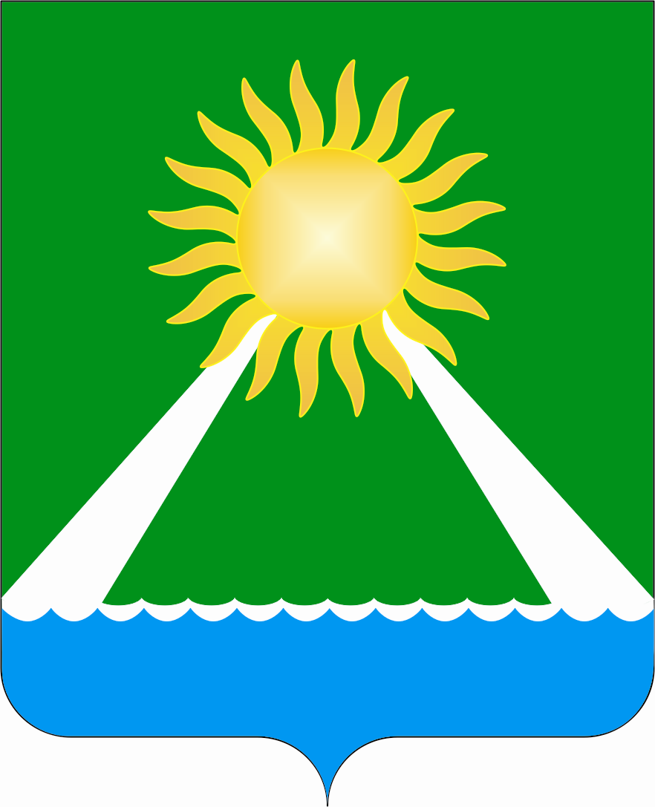

Геральдическое описание герба:
«В зелёном поле золотое солнце (без изображения лица), из-за которого вниз выходят два серебряных расширяющихся острия, упирающиеся в края лазоревой выщербленной оконечности, тонко окаймленной серебром».

Приложение 2
к Положению Аргаяшского сельского поселения Аргаяшского муниципального района Челябинской области
«О гербе Аргаяшского сельского поселения Аргаяшского муниципального района Челябинской области»
от 24.12.2008г № 109

Одноцветный рисунок герба
Аргаяшского сельского поселения
Аргаяшского муниципального района Челябинской области

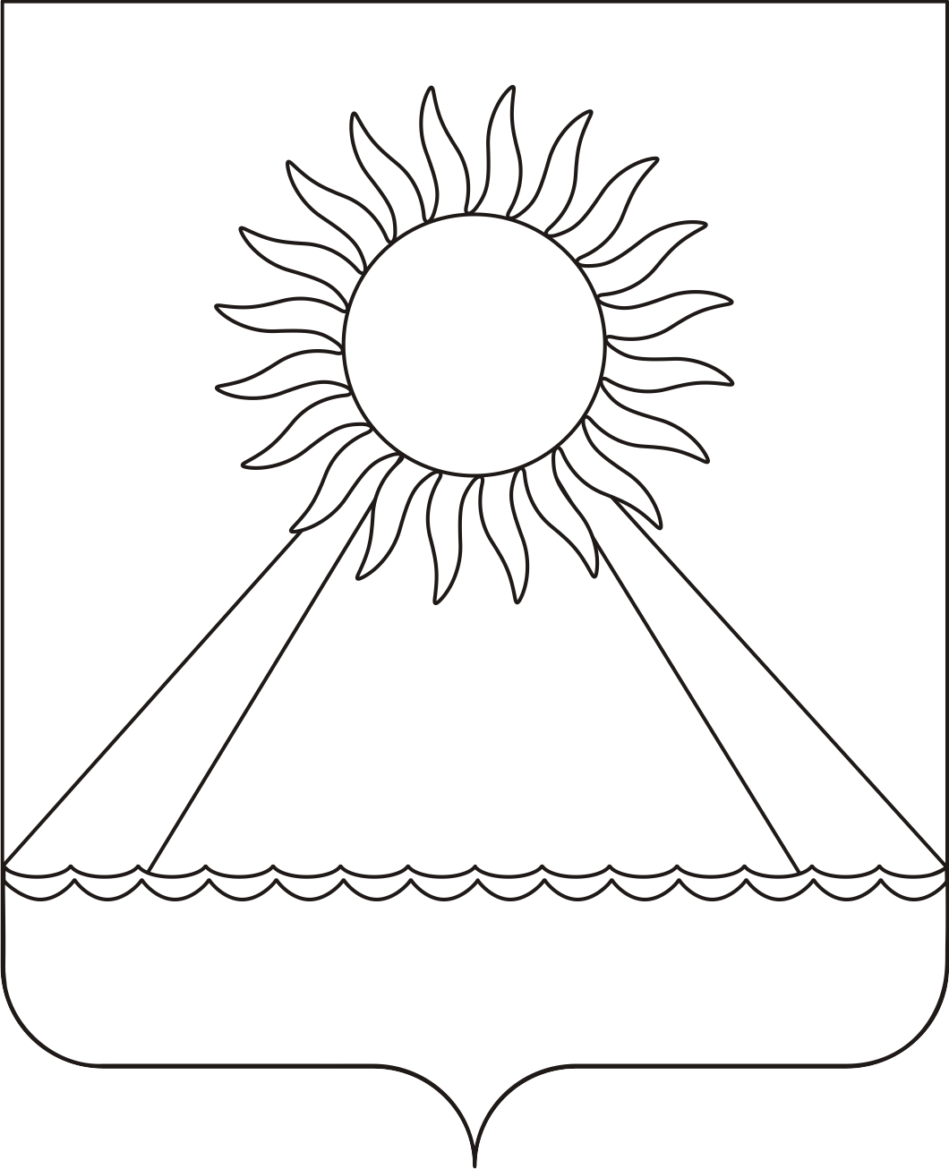

Геральдическое описание герба:
«В зелёном поле золотое солнце (без изображения лица), из-за которого вниз выходят два серебряных расширяющихся острия, упирающиеся в края лазоревой выщербленной оконечности, тонко окаймленной серебром».

